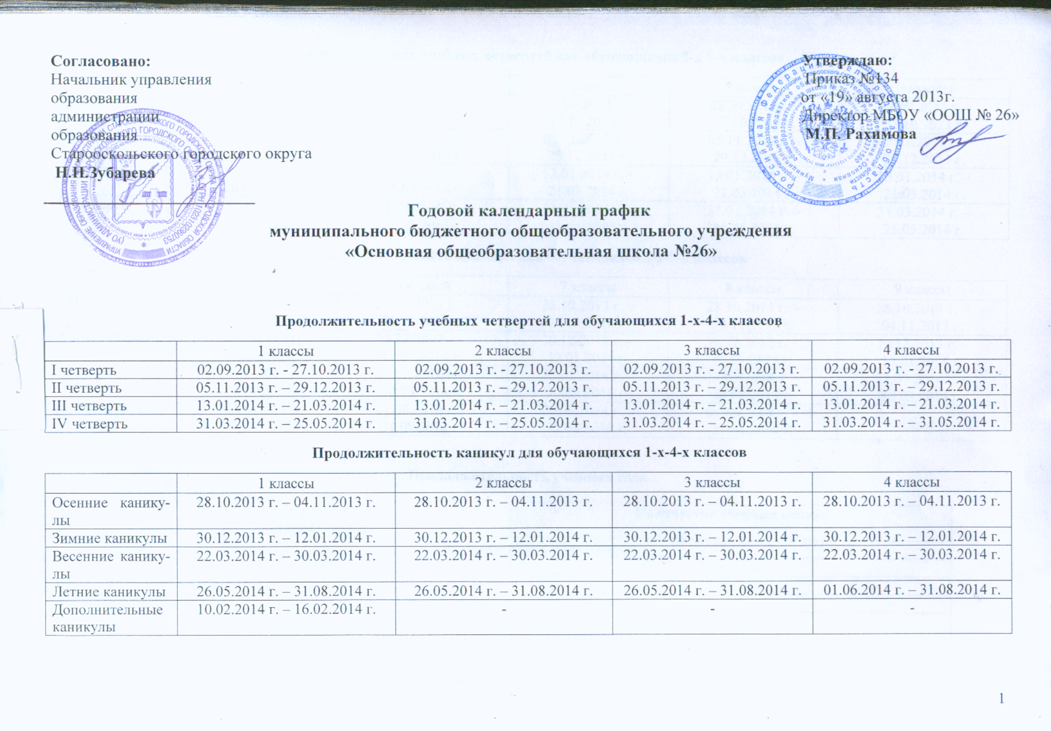

Согласовано: Утверждаю:
Начальник управления Приказ №134
образования от «19» августа 2013г.
администрации Директор МБОУ «ООШ № 26»
образования М.П. Рахимова
Старооскольского городского округа
Н.Н.Зубарева
Годовой календарный график
муниципального бюджетного общеобразовательного учреждения
«Основная общеобразовательная школа №26»

Продолжительность учебных четвертей для обучающихся 1-х-4-х классов

 | 1 классы | 2 классы | 3 классы | 4 классы
I четверть | 02.09.2013 г. - 27.10.2013 г. | 02.09.2013 г. - 27.10.2013 г. | 02.09.2013 г. - 27.10.2013 г. | 02.09.2013 г. - 27.10.2013 г.
II четверть | 05.11.2013 г. – 29.12.2013 г. | 05.11.2013 г. – 29.12.2013 г. | 05.11.2013 г. – 29.12.2013 г. | 05.11.2013 г. – 29.12.2013 г.
III четверть | 13.01.2014 г. – 21.03.2014 г. | 13.01.2014 г. – 21.03.2014 г. | 13.01.2014 г. – 21.03.2014 г. | 13.01.2014 г. – 21.03.2014 г.
IV четверть | 31.03.2014 г. – 25.05.2014 г. | 31.03.2014 г. – 25.05.2014 г. | 31.03.2014 г. – 25.05.2014 г. | 31.03.2014 г. – 31.05.2014 г.

Продолжительность каникул для обучающихся 1-х-4-х классов

 | 1 классы | 2 классы | 3 классы | 4 классы
Осенние каникулы | 28.10.2013 г. – 04.11.2013 г. | 28.10.2013 г. – 04.11.2013 г. | 28.10.2013 г. – 04.11.2013 г. | 28.10.2013 г. – 04.11.2013 г.
Зимние каникулы | 30.12.2013 г. – 12.01.2014 г. | 30.12.2013 г. – 12.01.2014 г. | 30.12.2013 г. – 12.01.2014 г. | 30.12.2013 г. – 12.01.2014 г.
Весенние каникулы | 22.03.2014 г. – 30.03.2014 г. | 22.03.2014 г. – 30.03.2014 г. | 22.03.2014 г. – 30.03.2014 г. | 22.03.2014 г. – 30.03.2014 г.
Летние каникулы | 26.05.2014 г. – 31.08.2014 г. | 26.05.2014 г. – 31.08.2014 г. | 26.05.2014 г. – 31.08.2014 г. | 01.06.2014 г. – 31.08.2014 г.
Дополнительные каникулы | 10.02.2014 г. – 16.02.2014 г. | - | - | -

Продолжительность учебных четвертей для обучающихся 5-х-9-х классов

 | 5 классы | 6 классы | 7 классы | 8 классы | 9 классы
I четверть | 02.09.2013 г. - 27.10.2013 г. | 02.09.2013 г. - 27.10.2013 г. | 02.09.2013 г. - 27.10.2013 г. | 02.09.2013 г. - 27.10.2013 г. | 02.09.2013 г. - 27.10.2013 г.
II четверть | 05.11.2013 г. – 29.12.2013 г. | 05.11.2013 г. – 29.12.2013 г. | 05.11.2013 г. – 29.12.2013 г. | 05.11.2013 г. – 29.12.2013 г. | 05.11.2013 г. – 29.12.2013 г.
III четверть | 13.01.2014 г. – 21.03.2014 г. | 13.01.2014 г. – 21.03.2014 г. | 13.01.2014 г. – 21.03.2014 г. | 13.01.2014 г. – 21.03.2014 г. | 13.01.2014 г. – 21.03.2014 г.
IV четверть | 31.03.2014 г. – 31.05.2014 г. | 31.03.2014 г. – 31.05.2014 г. | 31.03.2014 г. – 31.05.2014 г. | 31.03.2014 г. – 31.05.2014 г. | 31.03.2014 г. – 25.05.2014 г.

Продолжительность каникул для обучающихся 5-х-9-х классов

 | 5 классы | 6 классы | 7 классы | 8 классы | 9 классы
Осенние каникулы | 28.10.2013 г. – 04.11.2013 г. | 28.10.2013 г. – 04.11.2013 г. | 28.10.2013 г. – 04.11.2013 г. | 28.10.2013 г. – 04.11.2013 г. | 28.10.2013 г. – 04.11.2013 г.
Зимние каникулы | 30.12.2013 г. – 12.01.2014 г. | 30.12.2013 г. – 12.01.2014 г. | 30.12.2013 г. – 12.01.2014 г. | 30.12.2013 г. – 12.01.2014 г. | 30.12.2013 г. – 12.01.2014 г.
Весенние каникулы | 22.03.2014 г. – 30.03.2014 г. | 22.03.2014 г. – 30.03.2014 г. | 22.03.2014 г. – 30.03.2014 г. | 22.03.2014 г. – 30.03.2014 г. | 22.03.2014 г. – 30.03.2014 г.
Летние каникулы | 01.06.2014 г. – 31.08.2014 г. | 01.06.2014 г. – 31.08.2014 г. | 01.06.2014 г. – 31.08.2014 г. | 01.06.2014 г. – 31.08.2014 г. | -

Продолжительность учебного года

Ступень  (параллель) | Количество учебных недель
Начальное общее образование
1 классы | 33 недели
2-4 классы | 35 недель
Основное общее образование
5-8 классы | 35 недель
9 классы | 34 недели

Продолжительность учебной недели

Ступень  (параллель) | Продолжительность учебной недели
Начальное общее образование
1-3 классы | 5 дней
4 классы | 6 дней
Основное общее образование
5-8 классы | 6 дней
9 классы | 6 дней

Сменность занятий

Классы | Смена обучения
Начальное общее образование
1 классы | I смена
2 классы | I смена
3 классы | I смена
4 классы | I смена
Основное общее образование
5 классы | I смена
6 классы | I смена
7 классы | I смена
8 классы | I смена
9 классы | I смена

Продолжительность учебных четвертей и полугодий

Ступень  (параллель) | Четверти  (полугодия) | Дата начала  четверти и полугодия | Дата окончания четверти и полугодия | Продолжитель-ность (количество учебных недель)
Начальное общее образование
1 классы | I четверть | 01 сентября 2012 года | 28 октября 2012 года | 8 недель
1 классы | II четверть | 05 ноября 2012 года | 30 декабря 2012 года | 8 недель
1 классы | III четверть | 14 января 2013 года | 22 марта 2013 года | 10 недель
1 классы | IV четверть | 01 апреля 2013 года | 25 мая 2013 года | 8 недель
2-4 классы | I четверть | 01 сентября 2012 года | 28 октября 2012 года | 8 недель
2-4 классы | II четверть | 05 ноября 2012 года | 30 декабря 2012 года | 8 недель
2-4 классы | III четверть | 14 января 2013 года | 22 марта 2013 года | 10 недель
2-4 классы | IV четверть | 01 апреля 2013 года | 31 мая 2013 года | 9 недель
Основное общее образование
5-8 классы | I четверть | 01 сентября 2012 года | 28 октября 2012 года | 8 недель
5-8 классы | II четверть | 05 ноября 2012 года | 30 декабря 2012 года | 8 недель
5-8 классы | III четверть | 14 января 2013 года | 22 марта 2013 года | 10 недель
5-8 классы | IV четверть | 01 апреля 2013 года | 31 мая 2013 года | 9 недель
9 классы | I четверть | 01 сентября 2012 года | 28 октября 2012 года | 8 недель
9 классы | II четверть | 05 ноября 2012 года | 30 декабря 2012 года | 8 недель
9 классы | III четверть | 14 января 2013 года | 22 марта 2013 года | 10 недель
9 классы | IV четверть | 01 апреля 2013 года | 25 мая 2013 года | 8 недель

Организация промежуточной (годовой) и государственной (итоговой) аттестации, проведение выпускного вечера

Классы (параллель) | Сроки проведения  промежуточной (годовой) аттестации | Сроки проведения государственной  (итоговой) аттестации | Дата проведения выпускного вечера
2-4 классы | В соответствии с Положением о периодичности и порядке проведения текущего контроля, промежуточной аттестации обучающихся | - | -
5-8 классы | В соответствии с Положением о периодичности и порядке проведения текущего контроля, промежуточной аттестации обучающихся | - | -
9 классы | - | В соответствии  с нормативно-правовыми документами федерального и регионального уровня | -

